基础巩固
1．实验表明，磁体能吸引1元硬币，对这种现象解释正确的是（ ）
A．硬币一定是铁做的，因为磁体能吸引铁
B．硬币一定是铝做的，因为磁体能吸引铝
C． 磁体的磁性越强，能吸引的物质种类越多
D．硬币只含有磁性材料，磁化后能被吸引
2．下列关于磁场和磁感线的说法正确的是 （ )
Ａ．磁体周围存在着磁场 Ｂ．磁体周围存在着磁感线
Ｃ．磁感线就是磁场 Ｄ．磁感线总是从S极出发回到N极
3．下列有关磁场的说法，不正确的是( )
Ａ．磁场能产生磁感线
Ｂ．地磁北极在地理南极附近，地磁南极在地理北极附近
Ｃ．磁体间的相互作用是通过磁场发生的
Ｄ．磁针能指南北，是因为受到地磁场的作用
4．爱因斯坦曾说过，“磁场”在物理学家看来“正如他坐在椅子上一样实在”。这句话形象地说明了（ ）
A．磁场是为研究问题而假想的 B．磁场是真实存在的一种物质
C．椅子一定是磁体 D．磁场是看得见、摸得着的
5．有两根大头针被磁铁一端吸起，悬在磁铁下方，如图所示的四幅图中能正确反映实际情况的是（ ）
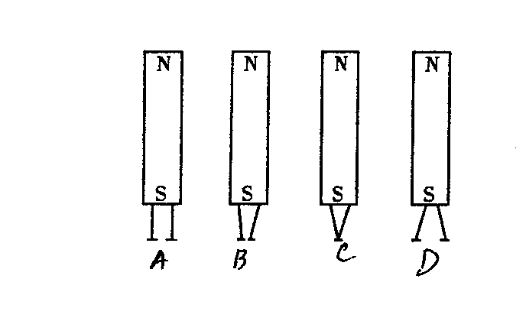
6．下列四种磁体中产生的磁场，其磁场分布与其他三种磁体的磁场分布不同的是（ ）
A．条形磁铁 B．地磁场 C．通电直导线 D．通电螺线管
7．两根完全相同的铁块A和B，如图甲所示放置时，B被吸住掉不下来；如图乙所示放置时，A不能被吸住而掉下来，此现象说明（ ）
A．A、B都是磁体 B．A、B都不是磁体
C．A是磁体，B不是磁体 D．A不是磁体，B是磁体
8．如图所示，用条形磁铁N端，在一根钢棒上从左向右沿同一方向磨擦几次，钢棒具有磁性的情况是（ ）
A．钢棒左端为N极 B．钢棒右端为N极
C．无法确定钢棒某端的极性 D．钢棒无磁性
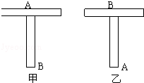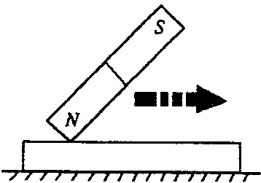
第7题图 第8题图
9．如图中磁体两极间磁感线的画法正确的是（ ）
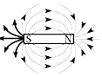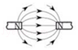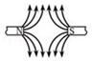
A B C D
10.小红梳理反思了“磁场和磁感线”相关知识，她归纳整理如下，其中正确的有（ ）
①磁场看不见摸不着，但是可以借助小磁针感知它的存在
②磁感线是磁体周围空间实际存在的曲线
③磁感线是铁屑组成的
④地磁场的磁感线是从地球南极附近发出回到北极附近．
A．①④ B．②③ C．①② D．②④
11．把铁棒甲的一端靠近佚棒乙的中部，发现两者吸引，而把乙的一端靠近甲的中部时，两者互不吸引，则（ ）
A．甲有磁性，乙无磁性 B．甲无磁性，乙有磁性
C．甲、乙都有磁性 D．甲、乙都无磁性
12．为判断一根钢棒是否有磁性，小明进行了如下小实验．其中不能达到目的是( )
Ａ．让钢棒靠近铁屑，铁屑被吸引，则钢棒具有磁性
Ｂ．用细线吊起钢棒，使它在水平面自由转动，如静止时总指南北方向，则有磁性
Ｃ．让小磁针靠近钢棒，若钢棒与小磁针相互排斥，则钢棒具有磁性
Ｄ．让小磁针靠近钢棒，若钢棒与小磁针相互吸引，则钢棒具有磁性
13．在地球表面的某位置，发现能自由转动的小磁针静止时S极指向地面，则该位置是（ ）
A．地磁北极附近 B．地磁南极附近 C．赤道附近 D．无法确定
14．小天利用手中的条形磁体做了以下小实验，其中结论正确的是（ ）
A．条形磁体能够吸引小铁钉
B．同名磁极相互吸引
C．将条形磁体用细线悬挂起来，当它在水平面静止时北极会指向地理南方
D．条形磁体与小磁针之间隔了一层薄玻璃后就不可能有互相作用了
15．如图所示的四件物品展示了我国古代劳动人民的智慧成果，对其中所涉及的物理知识，下列说法中不正确的是（ ）
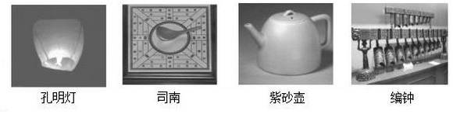
A．孔明灯在上升过程中，只受到浮力的作用
B．司南能够指南北是利用了磁体受地磁场的作用
C．紫砂壶属于连通器
D．正在发声的编钟一定在振动
16．如果要增强电磁铁的磁性，以下方法中可行的是( )
A．减小线圈的匝数 B．增大线圈中的电流
C．改变线圈中的电流方向 D．减小线圈两端的电压
17．如图所示，把螺线管沿东西方向水平悬挂起来，然后给导线通电，会发生的现象是( )
Ａ．通电螺线管仍保持静止不动
Ｂ．通电螺线管转动，直至Ａ端指向南，Ｂ端指向北
Ｃ．通电螺线管能在任意位置静止
Ｄ．通电螺线管转动，直至Ｂ端指向南，Ａ端指向北
18.如右图所示，两个线圈套在同一玻璃棒上，各自能自由滑动，开关S闭合时，这两个线圈将会（ ）
A．向左右分开 B．向中间靠拢
C．都静止不动 D．先向左右分开，后向中间靠边拢
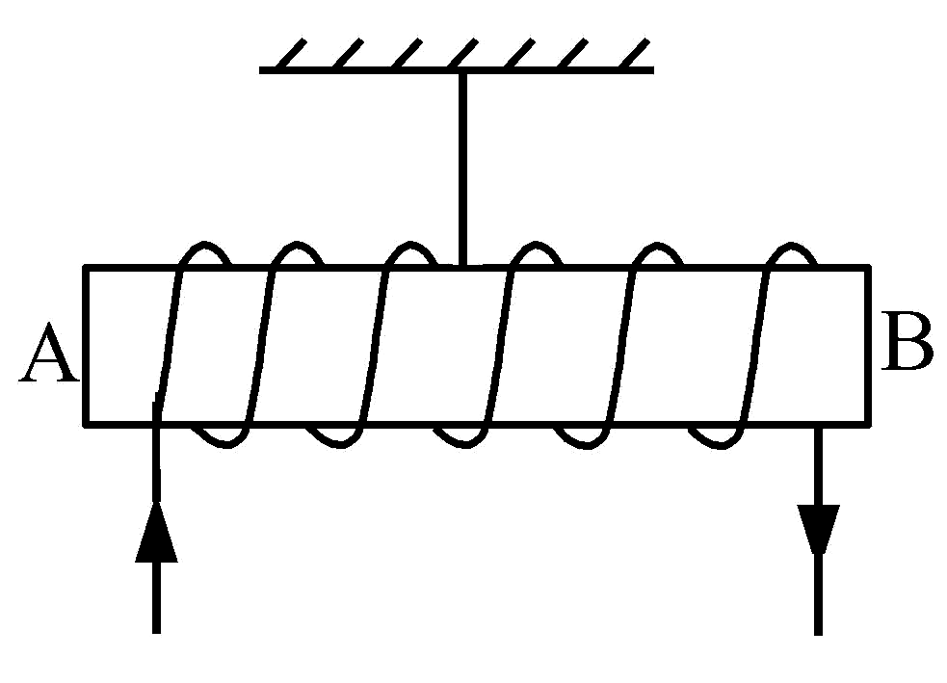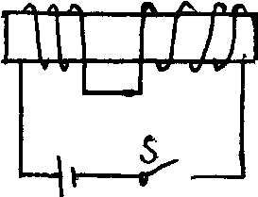
第17题图 第18题图
19．下列用电器中，利用电流磁效应原理工作的是（ ）
A．电灯 B．电话 C．电烙铁 D．电热毯
20．如图所示,下列实验仪器工作时，不是把电能转化为机械能的是( )
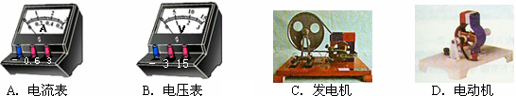
图2
21．如图所示，利用了磁场对电流作用的设备是：( )
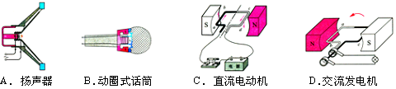
22．图中的设备，没有应用磁性材料的是（ ）
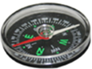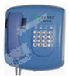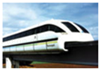
A．指南针 B．光盘 C．电话机 D．磁悬浮列车[
23．如图所示，是某保密室的防盗报警电路，当有人闯入保密室时会使开关S闭合．下列说法正确的是（ ）
A．电磁继电器与发电机工作原理相同 B．电磁继电器与电动机工作原理相同
C．电磁铁工作时，上端为S极 D．当有人闯入保密室时，b灯亮

24．下列能够说明电动机工作原理的实验装置是（ ）
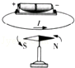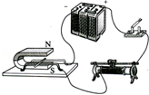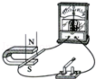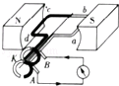
A B C D
25.如图所示，表示垂直于纸面的导线，若A、C两图中的导线是断开电路的一部分，用“Ｏ”表示导体的横截面，B、D两图中的导线是闭合电路的一部分，当导线沿图中箭头方向运动时，能产生感应电流的是（ ）
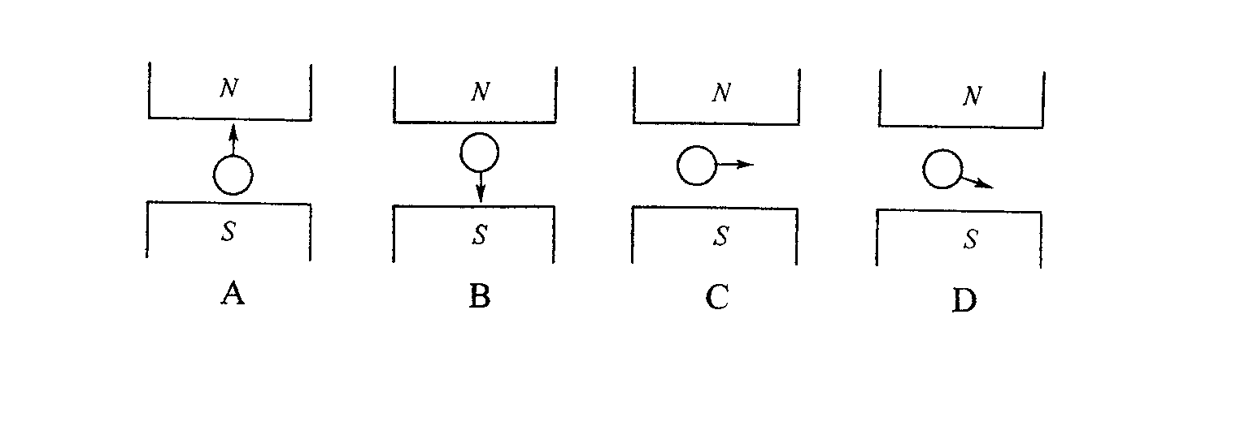
26.如图所示是电机示意图，对于图示的说法，正确的是（ ）
A．图中绘出的是直流电动机的示意图，线圈正转到平衡位置
B．图中绘出的是直流电动机的示意图，线圈受到磁场的作用力而转动
C．图中绘出的是交流发电机的示意图，此时导线切割磁感线，线圈中产生电流
D．图中绘出是的交流发电机的示意图，此时导线不切割磁感线，线圈中没有电流
27．下列研究物理问题的方法相同的是（ ）
①根据电流所产生的效应认识电流 ②研究电流时把它比作水流
③根据磁铁产生的作用来认识磁场 ④利用磁感受线来描述磁场
A．①与② B．①与③ C．③与④ D．②与④
28．如图是一种手压式环保节能手电筒的结构示意图．使用时，迅速按压手柄多次，闭合开关灯泡就能发光．这种不需要干电池的手电筒的工作原理是( )
Ａ．电磁感应现象 Ｂ．电流的磁效应
Ｃ．磁极间的相互作用 Ｄ．通电线圈在磁场里受力转动
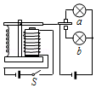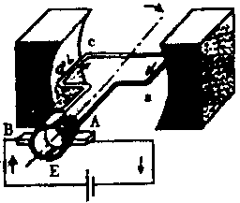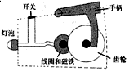
第23题图 第26题图 第27题图
29．图中能反映发电机工作原理的是( ）
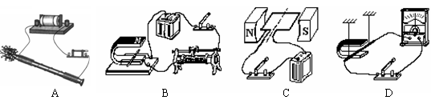
30．如图所示是发电机线圈在磁场中转动一圈的过程中经过的四个位置，电路中有感应电流的是（ ）
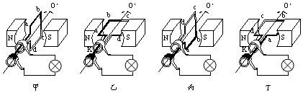
A．甲和乙 B．丙和丁 C．甲和丙 D．乙和丁
31.1820年4月的一天，奥斯特讲课时突发奇想，在沿 方向的导线下方放置一枚小磁针，保证导线和小磁针能 放置进行实验，接通电源后发现小磁针明显偏转．随后奥斯特花了三个月时间，做了60多个实验证明电流的确能使磁针偏转，这种现象称为 ．奥斯特的发现，拉开了研究电磁间本质联系的序幕．
32.电暖器主要利用电流的 效应来工作；电磁起重机主要利用电流的 效应来工作.
33.图为奥斯特实验示意图。比较甲与乙可得出的结论： ；比较甲与丙可得出的结论是： 。
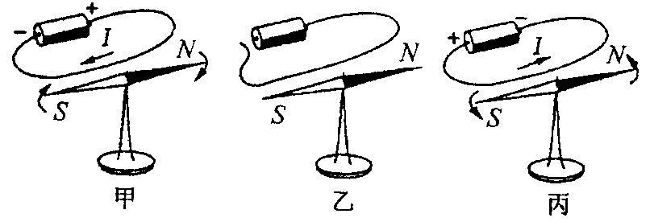
34.发电机的工作原理是利用了 现象；电动机是利用通电线圈在 里受力而转动的原理制成的．
35.如图所示，闭合开关，根据小磁针静止时的指向，可以判断出电源的左端是 极（选填“正”或“负”），条形磁体的右端是 极（选填“N”或“S”）．
36.发电机通常有直流发电机和交流发电机两种，交流发电机发出的是 和 都发生变化的电流．
37.如图所示实验，用 判断通电螺线管周围各点的磁场方向，为了探究通电螺线管磁极的极性与电流方向是否有关，应该采取的操作是 ．
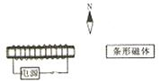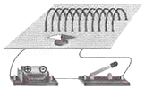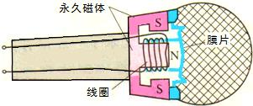
第35题图 第37题图 第39题图
38．地球是个大磁体，在地球上，指南针能指南北是因为受到 的作用。人类将在本世纪登上火星。目前，火星上的磁场情况不明，如果现在登上火星，你认为在火星上的宇航员能能依靠指南针来导向吗？ （“能”、“不能”或“不知道”）
39.如图所示是动圈式话筒的结构示意图，当你对着话筒说话或唱歌时，产生的声音使膜片带动线圈一起振动，线圈中能产生随声音的变化而变化的 ，经放大后，通过扬声器（喇叭）还原成声音．与动圈式话筒原理相似的是 （选填“电动机”或“发电机”）．
40．扬声器是将 转化为声信号的装置；通过它的 大小将会影响它发出的声音大小．
41．圆纸盒里有一个条形磁体，纸盒外的小磁针静止时N极（黑色）的指向如图所示，请在圆纸盒内画出该条形磁体并标明它的N、S极．
42.按图中小磁针的指向判定螺线管的极性和电流的方向.
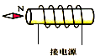
第41题图 第42题图
43.请在图中标出：
⑴通电螺线管A端和永磁体B端的磁极。 ⑵磁感线的方向。
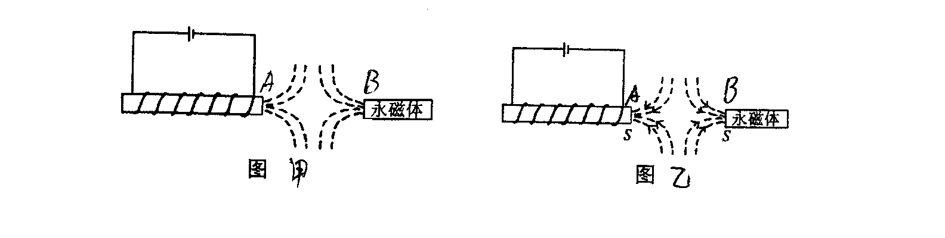
44．如图所示，在通电螺线管磁场中的A点放置一小磁针，小磁针静止时N极水平向右，请画出螺线管导线的绕法。
45．如图是实验室用的手摇发电机，在发电机和小灯泡的电路里串联一个电流表，缓慢转动线圈，观察电流表指针摆动的方向： ，这说明 ．要使小灯泡变亮，可以采用的方法和措施是：
① ；
② ．
物理试卷 第2页 （共6页）
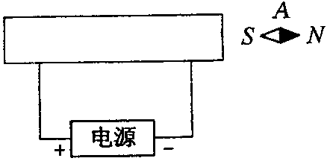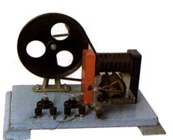
第44题图 第45题图 第46题图
46.如图所示实验，用 判断通电螺线管周围各点的磁场方向，为了探究通电螺线管磁极的极性与电流方向是否有关，应该采取的操作是 ．
47.电磁感应现象是英国物理学家 首先发现的．探究这个现象应选用如图中 ； （填“甲”或“乙”）所示的装置进行实验．利用电磁感应现象可以制成 ，实现机械能转化为电能．
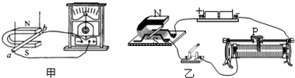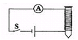
第48题图
48．小丽同学自己用漆包线在铁钉上绕成匝数足够多的电磁铁，来探究电磁铁磁性强弱与电流大小关系，如图所示．
（1）利用如图装置小丽无法探究电磁铁磁性强弱与电流大小的关系，原因是
，在电源电压不变的情况下她还应选择一个 ．
（2）为了比较电磁铁磁性强弱的变化，她还应选取适量的 ．
Ａ．小铁钉 Ｂ．铝钉 Ｃ．细铜屑
49．如图所示是《电与磁》一章中一个实验装置图．
（1）实验名称叫 ．
（2）实验中，比较图甲、乙可以得到，导线通电时，小磁针 （选填“偏转”或“不偏转”），由此表明： ．
（3）实验中，比较图甲、丙可以得到，导线中的电流方向改变，小磁针的偏转方向 （选填“改变”或“不变”）． 由此表明： ．
（4）实验中的注意事项是 （写出其中一条）．
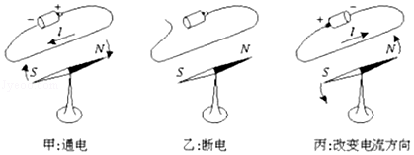
50．为探究电磁铁的磁性与哪些因素有关，小丽同学作出以下猜想：
猜想A：电磁铁通电时有磁性，断电时没有磁性
猜想B：通过电磁铁的电流越大，它的磁性越强
猜想C：外形相同的螺线管，线圈的匝数越多，它的磁性越强
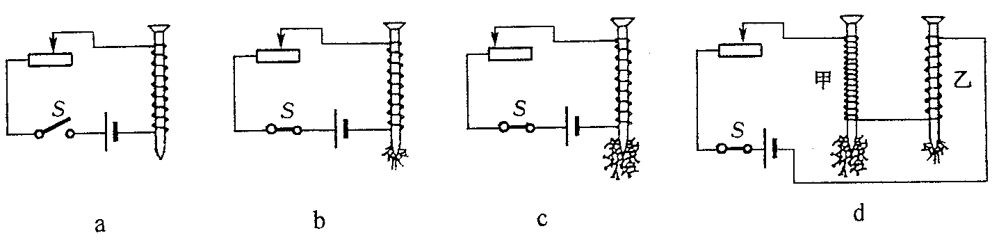
为了检验上述猜想是否正确，小丽所在实验小组通过交流与合作设计了以下实验方案：用漆包线（表面涂有绝缘的导线）在大铁钉上绕若干圈，制成简单的电磁铁。如图所示的a、b、c、d为实验中的四种情况。
根据小丽的猜想和实验，完成下面填空：
⑴通过观察电磁铁吸引大头针数目多少的不同，来判断它 的不同。
⑵通过比较 两种情况，可以验证猜想A是正确的。
⑶通过比较 两种情况，可以验证猜想B是正确的。
⑷通过比较d中甲、乙两电磁铁，发现猜想C不全面，就补充 。
51．一台电动机正常工作时，两端电压为220V，通过线圈的电流为10A，已知线圈的电阻为5Ω．
（1）这台电动机正常工作5min消耗的电能是多少？
（2）电动机5min产生的热量是多少？
（3）通过以上计算你有什么发现？

拓展提高
1．如图是我国早期的指南针﹣﹣司南，它是把天然磁石磨成勺子的形状，放在水平光滑的“地盘”上制成的．东汉学者王充在《论衡》中记载：“司南之杓，投之于地，其柢指南”．“柢”指的是司南长柄，下列说法中正确的是（ ）
①司南指南北是由于它受到地磁场的作用
②司南长柄指的是地磁场的北极
③地磁场的南极在地球地理的南极附近
④司南长柄一端是磁石的北极．
A．只有①②正确 B．只有①④正确 C．只有②③正确 D．只有③④正确
2．以下活动中，几乎不会对人体产生电磁辐射的是(B)
Ａ．玩电脑游戏 Ｂ．使用手电筒
Ｃ．接听手机 Ｄ．看电视
3．一矩形线圈放在蹄形磁铁的两极之间，刚通电时在磁场作用下扭转方向如图甲所示．现将该线圈放在图乙所示的蹄形螺线管间，a、b为螺线管与电源的接口．某同学进行了如下四次操作：
①a接正极b接负极，线圈中通与图甲电流方向相同的电流
②b接正极a接负极，线圈中通与图甲电流方向相同的电流
③a接正极b接负极，线圈中通与图甲电流方向相反的电流
④b接正极a接负极，线圈中通与图甲电流方向相反的电流
线圈刚通电时扭转方向与图甲所示的扭转方向相同的是（ ）
A．①和③ B．②和④ C．①和④ D．②和③
4．在扬声器、电磁起重机、电话电器设备中，其具有相同的特性是均用到磁性，关于磁性的获得正确的是(D)
Ａ．利用天然的大磁体 Ｂ．利用地磁场强大的磁力
Ｃ．利用电磁感应的原理 Ｄ．利用电磁铁产生的磁性
5．如图所示，是某保密室的防盗报警电路，当有人闯入保密室时会使开关S闭合．下列说法正确的是（ ）
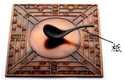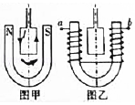
第1题图 第3题图 第5题图
A．电磁继电器与发电机工作原理相同 B．电磁继电器与电动机工作原理相同
C．电磁铁工作时，上端为S极 D．当有人闯入保密室时，b灯亮
6．如图所示是拍摄机动车辆闯红灯的工作原理示意图．光控开关接收到红灯发出的光会自动闭合，压力开关受到机动车的压力会闭合，摄像系统在电路接通时可自动拍摄违章车辆．下列有关说法正确的是（ ）
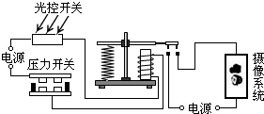
A．机动车只要驶过埋有压力开关的路口，摄像系统就会自动拍摄
B．只有光控开关和压力开关都闭合时，摄像系统才会自动拍摄
C．只要光控开关接收到红光，摄像系统就会自动拍摄
D．若将光控开关和压力开关并联，也能起到相同的作用
7.连接完好，结果电动机却不工作，他用手轻轻地碰了一下线圈后，直流电动机模型开始正常转动，其原因可能是( )
Ａ．线圈刚好处于平衡位置
Ｂ．电源电压太低
Ｃ．直流电动机的铜半环与电刷接触不良
Ｄ．线圈中的电流太小
8．如图所示，小磁针静止在螺线管附近，闭合开关S后，下列判断正确的是（ ）
A．通电螺线管的左端为N极 B．小磁针一直保持静止
C．小磁计的S极向右转动 D．通电螺线管外A点的磁场方向向左
9．如图是两种电动机的结构简图，关于它们的工作原理，下列说法错误的是( )
Ａ．甲电动机在转动过程中线圈中一直有电流
Ｂ．甲电动机只有半周通电受到磁力作用，另外半周是靠惯性运动的
Ｃ．乙电动机转动时，靠换向器不断改变线圈中电流方向，使线圈连续转动
Ｄ．两种电动机都是将电能转化成机械能的装置
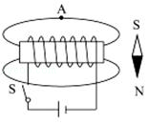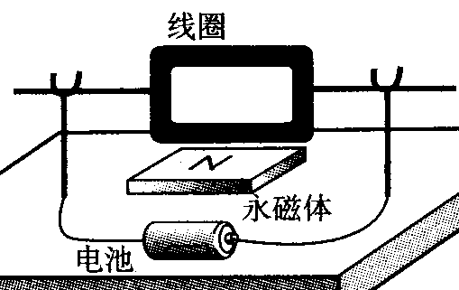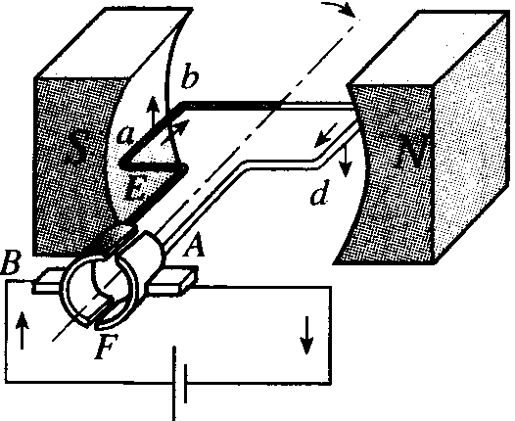
甲
乙
第8题图 第9题图
10．如图所示，GMR是一个巨磁电阻，其特性是电阻在磁场中会急剧减小，且磁场越强电阻越小，闭合开关S₂后，下列四种情况相比较，指示灯最亮的是（ ）
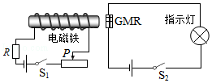
A．S₁断开，滑片P在图示位置
B．S₁闭合，滑片P在图示位置
C．S₁闭合，滑片P在滑动变阻器最右端
D．S₁闭合，滑片P在滑动变阻器最左端[来源:学|科|网Z|X|X|K]
11.如图，POS机的主要结构是将小铁环绕上线圈后制成检测头．使用时，将带有磁条的银行卡在检测头中刷一下，就会在线圈中产生变化的感应电流，POS机就能读出银行卡的信息．图中能反映POS机读取信息原理的是（ ）
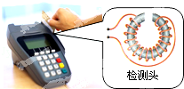
A．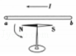 B．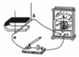 C．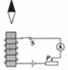 D．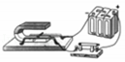
12.如图为实验室常用电流表内部构造图．多匝金属线圈悬置在磁体的两极间，线圈与一根指针相连．当线圈中有电流通过时，它受力转动带动指针偏转，便可显出电流的大小．图中与这一过程工作原理相同的是（ ）
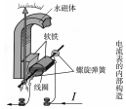
A．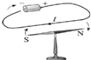 B．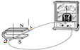 C．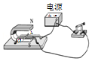 D．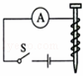
13．如图甲所示．一个条形磁铁摔成两段，取右边的一段靠近小磁针，小磁针静止时的指向如图乙所示，则右边这处裂纹的磁极是 极．如果把这段磁铁沿裂纹吻合放在一起（如图甲），这两段会相互 （选填吸引、排斥）．
14．如图所示，闭合开关S后，烧杯中水面上浮着一空心小铁球，电磁铁此时A端为
极，将滑片P向右滑动，空心小铁球所受浮力 （填“增大”、“减小”或“不变”）。
15.如图所示，当开关S闭合时，螺线管与左边始终静止的磁铁互相吸引。请在图中画出螺线管的绕线；当滑动变阻器的滑片P由左端向右端滑动时，左端磁铁所受的磨擦力
将 （填写“变大”、“变小”或“不变”）
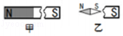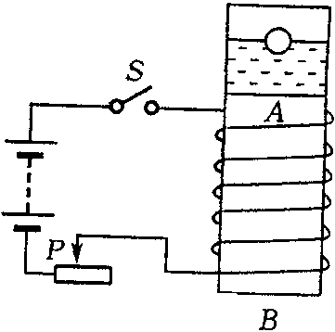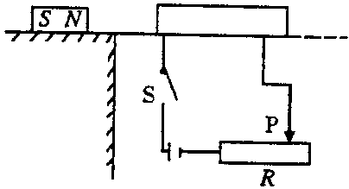
第13题图 第14题图 第15题图
16.在绵阳很多商场安装了如图甲所示的“聪明的电梯”，没人和有人时，电梯运行的速度会发生变化．爱探索的小刚在网络上搜索到了这种电梯的简易控制电路如乙图所示，R是一个压敏电阻，其电阻阻值随压力的增大而减小．当人走下电梯后，电磁铁的磁性变 （选填“强”或“弱”）．电动机的转速变 （选填“快”、“慢”或“不变”）
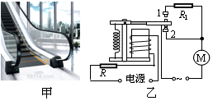
17.图是王强同学在研究性学习的活动中为某仓库设计的一种防盗报警器，其踏板放在仓库的门口，电铃和灯泡放在值班室内，观察电路可知，这个报警器的工作原理是：
有人踩踏时， ；
无人踩踏时， 。
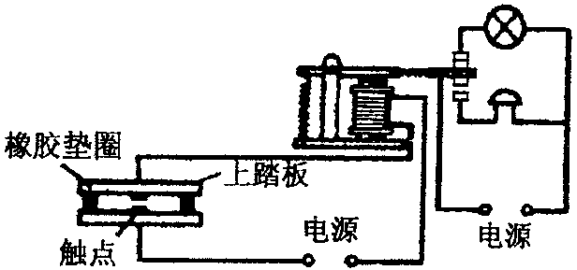
18.研究发现，人体内部存在磁场，人体内部的磁场与人体健康密切相关．
①人体内部的磁场与地磁场相比很弱，若用磁感线描述人体内部的磁场和地磁场，则下列判断中合理的是 （选填：A、B或C）．
A．人体内部磁场的磁感线分布较疏
B、人体内部磁场的磁感线分布较密
C、两者磁场的磁感线疏密大致相同
②对人体内部磁场存在的原因提出猜想，请写出一种猜想及其依 .
19．如图是一款能发电的魔方充电器，转动魔方时，他根据 （选填“电流的磁效应”“电磁感应”或“通电导体在磁场中受力”）的原理发电，这个过程 机械能 能转化为电能，产生的电能储存于魔方内．魔方还能通过USB端口给移动设备充电，给移动设备充电时，魔方相当于电路中的 （选填“电源”或“用电器”）
20.小亮自制了如图所示的装置，在有机玻璃管上绕着带有绝缘层的导线，线圈两端连接着小功率灯泡，管内放入条形磁铁，用橡皮塞堵住管口两端，当沿图中箭头方向来回摇动时，小灯泡就会发光．该装置发电的原理是 ，线圈中电流的方向是 （选填“变化”或“不变”）的，在此过程中将 能转化成电能．
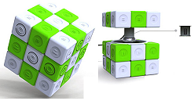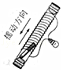
第19题图 第20题图
21.在图中画出螺线管B上的绕线，要求通电后使图中的、B两个螺线管相互排斥。
22．闭合开关，螺线管右侧的小磁针立即转动，最后静止时N极指向螺线管，如图所示，请画出螺线管上的导线环绕图示．
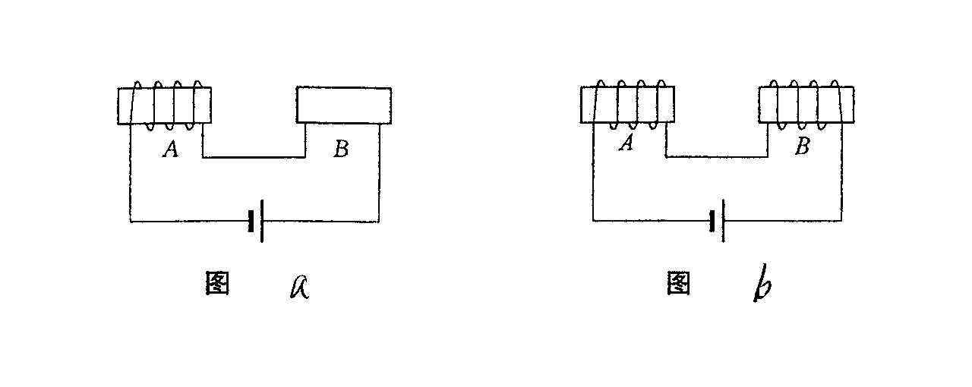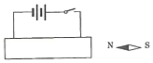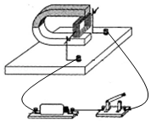
第21题图 第22题图 第23题图
23．如图所示，用漆包线绕成矩形线圈，将线圈两端的漆全部刮去后放入磁场．
（1）闭合开关，由于磁场对 有力的作用，线圈会转动；线圈在磁场中 （选填“能”或“不能”）持续转动．
（2）将电源和开关换成小量程电流表，缓慢转动线圈，发现电流表的指针左右摆动，说明线圈在磁场中转动时产生了 （选填“直流”或“交流”）电，根据此原理可制成 机．
24.在探究“影响电磁铁磁性强弱的因素”的实验中，实验室准备的器材有：电源、开关、导线、滑动变阻器、两根完全相同的铁钉、表面绝缘的铜线、大头针若干．利用上述器材，制成简易电磁铁甲和乙，并设计了如图所示的电路．请你回答下列问题：
（1）根据图示的情况可知， （填“甲”或“乙”）的磁性强，依据是 ，说明电流一定时，电磁铁的 ，磁性越强．
（2）当滑片P向左移动时，电磁铁甲、乙吸引大头针的个数 （填“增加”或“减少”）说明电磁铁的 ，磁性越强．
（3）电磁铁甲的上端是电磁铁的 极（填“N”或“S”）．
（4）电磁铁在生活和实际中有着广泛的应用．以下利用电磁铁的特点工作的是 （填写序号）．
A．电热水壶 B．模型电动机 C．电磁继电器 D．手摇发电机．
25．同学们在制作电动机模型时，把一段粗漆包线烧成约3cm×2cm的矩形线圈，漆包线在线圈的两端各伸出约3cm．然后，用小刀刮两端引线的漆皮．用硬金属丝做两个支架，固定在硬纸板上．两个支架分别与电池的两极相连．把线圈放在支架上，线圈下放一块强磁铁，如图所示．给线圈通电并用手轻推一下，线圈就会不停的转下去．
（1）在漆包线两端用小刀刮去引线的漆皮，刮线的要求是 （填选项“A”或“B”）．
A．两端全刮掉 B．一端全部刮掉，另一端只刮半周
（2）线圈在转动过程中 能转化为 能．
（3）小华组装好实验装置，接通电源后，发现线圈不能转动，写出一条可能造成该现象的原因 ．
26．在探究“影响电磁铁磁性强弱的因素”的实验中，实验室准备的器材有：电源、开关、导线、滑动变阻器、两根完全相同的铁钉、表面绝缘的铜线、大头针若干．利用上述器材，制成简易电磁铁甲和乙，并设计了如图所示的电路．请你回答下列问题：
（1）根据图示的情况可知， （填“甲”或“乙”）的磁性强，依据是 吸引的大头针个数多 ，说明电流一定时，电磁铁的 线圈匝数越多 ，磁性越强．
（2）当滑片P向左移动时，电磁铁甲、乙吸引大头针的个数 （填“增加”或“减少”）说明电磁铁的 ，磁性越强．
（3）电磁铁甲的上端是电磁铁的 极（填“N”或“S”）．
（4）电磁铁在生活和实际中有着广泛的应用．以下利用电磁铁的特点工作的是 （填写序号）．
A．电热水壶 B．模型电动机 C．电磁继电器 D．手摇发电机．
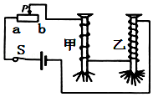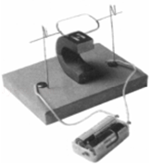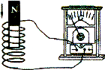
第24题图 第25题图 第26题图 第27题图
27．老师在课堂上演示了电磁感应实验后，小杨同学有了新的想法：如果线圈不动，磁体相对于线圈运动是否也会产生电流？于是他找来线圈、条形磁铁、灵敏电流计和一些导线开始探究．当他把条形磁铁插入线圈的瞬间，电流表指针发生了偏转(如图所示)，实验成功了！小杨又想：在这个实验中，感应电流的大小与哪些因素有关呢？请你针对小杨的问题提出一个猜想，并设计实验验证你的猜想．
猜想： ．
实验设计：

28．小华到河边游玩，在河中发现如图甲所示的装置，顺着导线小华来到河边的一个小屋，在屋内发现了如图乙所示的小装置．屋里的叔叔告诉他，这两个装置组成了防汛报警器．
（1）请你在图中把电路连起来．
（2）请说出：当图甲中水面上升到一定位置时，通过怎样的过程，图乙中的报警灯就被接通发光（图甲中的球Ａ是一个小浮子，能随水面的升降而升降）
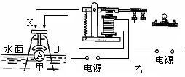
29.小勇利用如图所示的实验装置“探究导体在磁场中运动时产生感应电流的
条件”，他将实验中观察到的现象记录在如表中．
次数 | 开关 | 磁场方向 | 导体AB的运动方向 | 电流表指针的偏转方向
1 | 断开 | 上N下S | 向右运动 | 不偏移
2 | 闭合 | 上N下S | 向右运动 | 向左偏移
3 | 闭合 | 上N下S | 向左运动 | 向右偏移
4 | 闭合 | 上N下S | 向上运动 | 不偏移
5 | 闭合 | 上S下N | 向下运动 | 不偏移
6 | 闭合 | 上S下N | 向右运动 | 向右偏移
7 | 闭合 | 上S下N | 向左运动 | 向左偏移
（1）分析得出： 电路中的部分导体在磁场里做切割磁感线运动时，导体中就会产生感应电流．（2）比较实验2和3（或6和7）可知：在磁场方向一定时，感应电流的方向与 有关．
（3）比较实验 可知：在导体切割磁感线运动方向不变时，感应电流的方向与磁场方向有关．
（4）这个现象在生产和生活中的重要应用是 ．
（5）针对这个实验，小勇进行了进一步的探究，他提出了“感应电流的大小可能与导体切割磁感线的运动速度有关”的猜想，于是他设计了如下的实验方案：①保持磁场强弱不变，让导体AB以 （填“相同”或“不同”）的速度沿相同方向做切割磁感线运动，观察电流表指针偏转幅度大小．
②如果电流表指针偏转幅度不同，说明感应电流的大小与导体切割磁感线运动速度 （填“有关”或“无关”）．
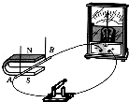

答案
基础巩固
- D 2、A 3、A 4、 B 5、 D 6、 C 7、D 8、A 9、 A 10、A 11、 A 12、 D 13、 A 14、 A 15、 A 16、 B 17、 D 18、B 19、 B 20、 C 21、C 22、 B 23、 D 24、B 25、 D 26、 B 27、B 28、 A 29、 D 30、 D
- 电流 平行 电流的磁效应；32.．热，磁．；33．电流周围存在磁场，电流的磁场方向与电流方向有关。；34．电磁感应，磁场．；35.正 S；36．大小，方向．；37. 小磁针N极的指向 对调电源的正负极；38.地磁场，不能；39.电流 发电机；40．电，电流．；41.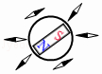
42. 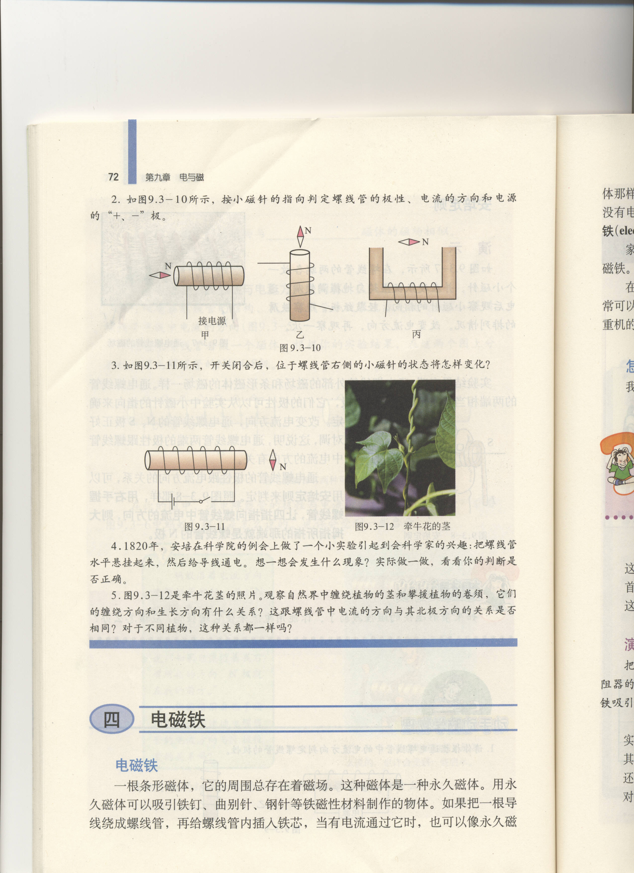；43.
S N
44.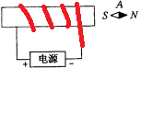
45．左右摆动；电流的方向是变化的（或发电机发的电是交流电）；快速转动线圈，增强磁场，增加线圈的匝数．；
46. 小磁针N极的指向 对调电源的正负极；
47.法拉第 甲 发电机；
48.（1）无法改变电流的大小，滑动变阻器．（2）A．
49.（1）奥斯特实验（2）偏转 通电导线周围存在磁场（3）改变 通电导线周围的磁场方向与电流方向有关（4）电路接通的时间不能太长；
50．⑴ 磁性强弱 ⑵a b ⑶ b c ⑷ 电流相同时。
51解：（1）W=Pt=UIt=220V×10A×5×60S=6.6×10⁵J
（2）Q=I²Rt=(10A)²×5×5×60S=1.5×10⁵J
（3）电动机做功主要是将电能转化机械能，一部分电能转化为热能
拓展提高
- A 2、 B 3、 D 4、 D 5、 D 6、 B 7、 A 8、 D 9、 A 10、 D 11、B 12、C
- N 吸引；14.S，减小；15.变小；16.弱 慢；17.有人踩踏板时，铃响灯不亮；无人踩踏板时，灯亮铃不响。；18.① A ②电流周围有磁场，人体内也有电流．；19.电磁感应 电源；20.电磁感应 变化 机械；
21.； 22.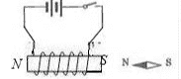；
23.(1)电流 不能 (2) 交流发电；
24.(1)乙 吸引的大头针个数多 线圈匝数越多(2)增加 电流越大(3)S(4) C ；25.(1）B（2）机械电（3）电源电压较低、磁场太弱或开始线圈处在平衡位置．；26.（1）乙（2）增加 电流越大（3） S （4）C ；27．猜想：与磁体插入的速度有关(与磁场的强弱有关、与线圈的匝数有关、线圈的粗细、线圈的横截面积)等
实验设计：将电流表和线圈连接成闭合电路，保持其他条件不变，用不同的速度先后两次将条形磁铁插入线圈，观察电流表的示数，并进行比较．
28．（1）如图所示； 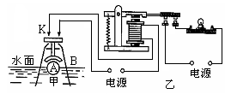 （2）当水位上升到警戒水位时，触点开关K被接通，从而接通了低压控制电路，线圈中有电流，电磁铁有磁性，于是将衔铁吸下接通电灯所在的工作电路，电灯亮报警．
29.（1）闭合（2）导体切割磁感线运动方向 （3）2、6或 3、7；（4）发电机（5）①不同②有关

